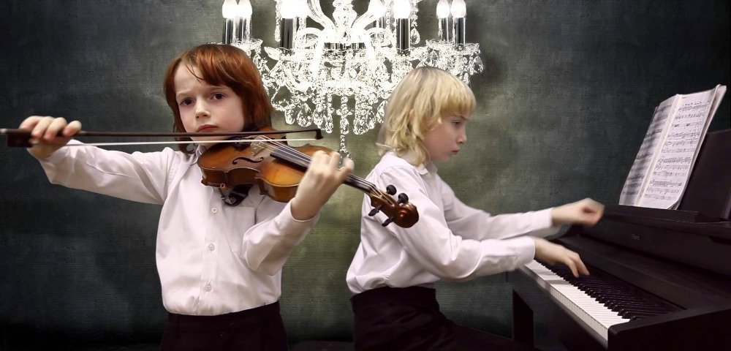

Музыка всегда претендовала на особую роль в обществе. В древние века музыкально – медицинские центры лечили людей от тоски, нервных расстройств, заболеваний сердечно – сосудистой системы. Музыка влияла на интеллектуальное развитие, ускоряя рост клеток, отвечающих за интеллект человека. Не случайно, занятия математикой в пифагорейской школе проходили под звуки музыки, повышающей работоспособность и умственную активность мозга.
Музыкой можно изменять развитие: ускорять рост одних клеток, замедлять рост других. Но главное, музыкой можно влиять на эмоциональное самочувствие человека. Бессмертные музыкальные произведения Моцарта, Бетховена, Шуберта, Чайковского способны активизировать энергетические процессы организма и направлять их на его физическое оздоровление.
О позитивном влиянии классической музыки на эмоциональное, духовное и даже физическое развитие ребенка написано немало. Все знают, что слушать классическую музыку полезно и необходимо.
Какую же музыку слушать ребенку?

Список классической музыки для каждодневного прослушивания
- Шопен «Мазурка», «Прелюдия ля-минор», «Прелюдия ми-минор», «Ноктюрн соль-минор», «Прелюдия №15 (Капли дождя)», «Колыбельная ре-бемоль мажор».
- Штраус «Увертюра к оперетте «Летучая мышь», «Императорский вальс», «Венский вальс», «Весенние голоса», «На прекрасном голубом Дунае», «Сказки Венского леса».
- Бетховен «Симфония №6», «Соната №8», «Лунная соната» и «Симфония ля-минор».
- Вивальди «Времена года» (Мажорные части 1 и 3 «Весны», 1 и 2 «Лета», 3 часть «Осени»).
- Чайковский «Щелкунчик», «Детский альбом».
- Моцарт «Колыбельная», «Симфония №40», «Струнный квартет №22», «Волшебная флейта», «Симфония №4», практически все фортепианные сонаты и скрипичные концерты.
- Шуман «Вариации на тему Abegg», «Арабеска», «Симфония №3 ми-бемоль мажор (Рейнская)», «Грезы».
- Глюк «Мелодия для флейты», «Орфей и Эвридика».

Когда и сколько слушать?
Существует несколько правил прослушивания музыки:
Источник звучания музыки следует располагаться на расстоянии не менее одного метра от ребенка;
- Звучание не должно превышать громкости разговорной речи;
- Наилучшая длительность прослушивания составляет 15-30 минут в количестве 1-2 раза в день;
- Колыбельные и спокойные песни рекомендуется прослушивать два-три раза в день в течение 5-10 минут после еды, а песни в быстром темпе – за 5-10 минут до начала еды;
Специалисты рекомендуют ограничивать прослушивание классической музыки до 15-30 минут 2 раза в день. Включать музыку фоново, тише разговорной речи, во время игр и занятий с малышом. Также хорошо слушать музыку во время еды.

Воздействие классической музыки на ребенка

Изучением воздействия классической музыки на физический и психологический мир человека занимается целая наука музыкотерапия. С ее выводами сложно , да и не нужно спорить. Но это влияние скорее индивидуальное и зависит от самого ребенка, его темперамента, а также настроения, в котором малыш приступает к прослушиванию музыки. Поэтому, музыкотерапия – музыкотерапией, но, скорее всего, каждой маме самостоятельно предстоит открыть, как именно то или иное произведение классической музыки влияет на ее ребенка. Хочу отметить, что это очень занимательное, полезное и интересное занятие, как для мамы, так и малыша. А далее – из опыта просушивания классики мамами с детьми:
- Моцарт - дети могут слушать часами, становятся спокойными, умиротворенными, могут сосредоточенно играть самостоятельно, не капризничают (используется в качестве тонизирующей и успокаивающей музыки);
- Штраус и Шопен – оказывают бодрящее и стимулирующие влияние. Детям очень нравятся марши и вальсы – становятся очень игривыми, веселыми (можно включить, когда ребенок приуныл, когда у него плохое настроение, чтоб отвлечь, когда режутся зубки и пр.);
- Бетховен (многие дети признают только «Лунную» и еще 2 сонаты);
- Шуман и Глюк – оказывают успокаивающее действие, (включать ненадолго, перед сном, во время кормления);
- Чайковский – оказывает бодрящее воздействие, особенно Марш из балета «Щелкунчик» (можно перед прогулкой);
- Вивальди – поднимает настроение, если слушать только мажорные части его «Времен года» ( во время активных игр).

Предпочтение в музыке у ребенка складывается в зависимости от его темперамента в целом и настроения в каждый конкретный момент прослушивания. Зная общее влияние тех или иных произведений на ребенка, можно подстраиваться под его настроение и постараться с помощью музыки «подправить» его самочувствие.

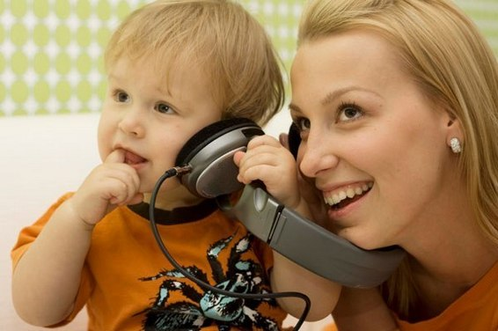

Основы музыкотерапии

Для успокоения, снятия эмоционального напряжения.

Благоприятное влияние оказывают звуки флейты, игра на скрипке и фортепиано. Среди произведений классиков стоит отметить: Шопен «Ноктюрн соль-минор», Дебюсси «Свет луны», Бетховен «Симфония №6» часть 2, Брамс «Колыбельная», Шуберт «Аве Мария».

Для поднятия общего жизненного тонуса, улучшение самочувствия, активности.
Ритмичная, бодрящая музыка, отлично подходят различные марши. Произведения: Чайковский «Шестая симфония» часть 3, Марш из балета «Щелкунчик», Бетховен «Увертюра Эгмонд», Шопен «Прелюдия 1, опус 28», Лист «Венгерская рапсодия №2».

Для снятия головной боли.

Произведения: Моцарт «Дон Жуан» и «Симфония № 40», Лист «Венгерская рапсодия №1», Хачатурян «Сюита Маскарад», Бетховен «Фиделио».

От бессонницы, для спокойного и крепкого сна.
Предпочтительна музыка с медленным темпом и четким ритмом. Среди произведений классиков стоит отметить: Сибелиус «Грустный вальс», Шуман «Грезы», Глюк «Мелодия», Чайковский «Танец феи Драже», «Утро».

Для повышения концентрации внимания, сосредоточенности.
Произведения: «Времена года» Чайковского, «Лунный свет» Дебюсси, «Симфония № 5» Мендельсона.
И, специально для мам:

Для улучшения лактации и чтоб малыш хорошо сосал грудь.
Произведения Баха, Моцарта, Шуберта, Чайковского и Вивальди, но в темпе аллегро или аллегро модерато. Среди произведений: Моцарт «Allegro Moderato», Шуберт «Музыкальный момент», Чайковский Вальс «Спящая красавица», Вивальди «Маленькая симфония» и «Времена года».
Слушайте музыку и будьте здоровы!

В нашем дошкольном учреждении была опробирована методика использования классической музыки в качестве фона во время образовательной деятельности и различных режимных моментов (одевание на прогулку, встреча детей утром, дневной сон и др. ). Наблюдения показали, что дети воспринимают музыку хорошо, становятся спокойней, а во время деятельности собранней и внимательней, меньше отвлекаются.

Примерный репертуар фоновой музыки

Функция фоновой музыки | Примерный репертуар
Релаксирующая (расслабляющая)  Тонизирующая (повышающая жизненный тонус и настроение)  Активизирующая (возбуждающая)  Успокаивающая (умиротворяющая)  Организующая (способствующая концентрации внимания при организованной деятельности) | К.Дебюсси «Облака» («Лунный свет»)  А.П.Бородин «Ноктюрн» из струнного квартета  К.Глюк «Мелодия»  Э.Григ «Утро»  И.С.Бах «Шутка»  И.Штраус Вальс «Весенние голоса»  П.И.Чайковский «Времена года» «Подснежник»  В.А.Моцарт «Маленькая ночная серенада» (финал)  М.И.Глинка «Камаринская»  В.А.Моцарт «Турецкое рондо»  П.И.Чайковский «Вальс цветов» из балета «Щелкунчик»  М.И.Глинка «Жаворонок»  А.К.Лядов «Музыкальная табакерка»  К.Сен – Санс «Лебедь»  Ф.Шуберт «Серенада»  И.С.Бах «Ария»  А.Вивальди «Времена года» «Весна», «Лето»  С.С.Прокофьев «Марш»  Ф.Шуберт «Музыкальный момент»

Занятие | Степень активности восприятия  музыки
Развитие речи  Математика  Ознакомление с окружающим  Ручной труд  Конструирование  Рисование  Физкультура  ОБЖ | Активное и пассивное  Пассивное  Активное и пассивное  Пассивное  Пассивное  Активное и пассивное  Активное и пассивное  Пассивное

Примерное расписание звучания
фоновой музыки

Время звучания | Преобладающий эмоциональный тон
7.30 – 8.00  8.40 – 9.00  12.20 – 12. 40  15.00 – 15.15 | Радостно – спокойный  Умеренный, активный  Умиротворенный, нежный  Оптимистично – просветленный, спокойный

